Documento especificación de

Casos de Uso

"CU02- Consulta Médica"

Lima, 17 de Octubre del 2015

Versión 1.0

Contenido

1 Introducción 3

1.1 Propósito 3

1.2 Alcance 3

2 Glosario de Términos 3

3 Especificaciones Funcionales 3

3.1 Diagrama de caso de uso 3

3.2 CU01 Archivar Historia Clínica 3

3.2.1 Breve Descripción 3

3.2.2 Actores 3

3.2.3 Pre Condiciones 4

3.2.4 Post Condiciones 4

3.2.5 Flujo Básico 4

3.2.6 Flujos Alternativos 4

3.2.7 Requerimientos especiales 4

3.2.8 Puntos de inclusión 4

3.2.9 Puntos de extensión 4

3.2.10 Excepciones 4

4 Prototipo de Pantallas de Sistema 5

# Introducción

## Propósito

El propósito de este documento es especificar las funcionalidades a implementarse como parte del proyecto SHC, en términos de actores, casos de uso, características del sistema y restricciones de dicho sistema.

## Alcance

El alcance de este documento se circunscribe a los requerimientos solicitados por el cliente.

Además el documento hace referencia a algunas funcionalidades y comportamientos de la aplicación SHC.

# Glosario de Términos

**SHC**: Hace referencia a la aplicación "Sistema de Historia Clinica".

**lightbox**: Hace referencia a un cuadro emergente.

# Especificaciones Funcionales

## Diagrama de caso de uso

## CU01 Archivar Historia Clínica

### Breve Descripción

El médico registra la consulta en la historia clínica del paciente.

### Actores

Medico: Es el encargado de ubicar las historias clínicas y actualizarlas con la nueva consulta.

### Pre Condiciones

No aplica

### Post Condiciones

No aplica

### Flujo Básico

1. El medico realiza la consulta de las historia clínica del paciente.
2. El medico ingresa la consulta a la historia clínica.
3. El medico guarda la historia clínica del paciente.

### Flujos Alternativos

No aplica.

### Requerimientos especiales

No aplica.

### Puntos de inclusión

No aplica.

### Puntos de extensión

No aplica.

### Excepciones

No aplica.

# Prototipo de Pantallas de Sistema

Los mockups que se muestran a continuación son aquellas de la implementación del SHC relacionado al caso de uso descrito:

1. Pagina 1: Login

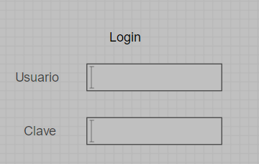

1. Pagina 2: Lista

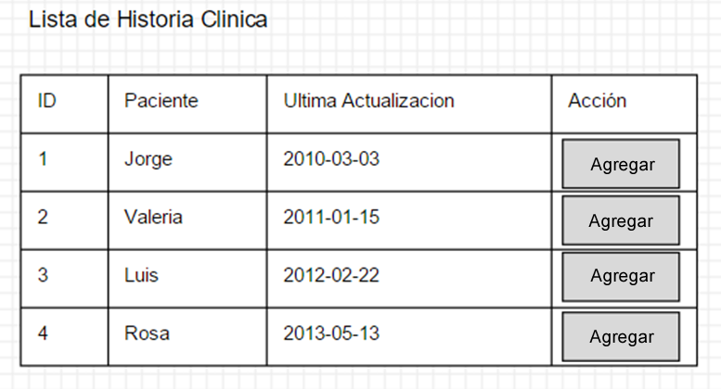

1. Pagina 3: Agregar Nueva consulta

